

รายงานผลการปฏิบัติราชการ
(Government Performance Report)
ประจำเดือน มีนาคม ๒๕๖๘

สถานีตำรวจภูธรหนองปลิง

รายงานการปฏิบัติราชการประจำ เดือน มีนาคม ๒๕๖๘
ประจำปีงบประมาณ พ.ศ. ๒๕๖๘

๑.งานป้องกันปราบปราม
๑.1 งานประชาสัมพันธ์ป้องกันอาชญากรรม
มีผลการดำเนินการประชาสัมพันธ์ ของสายตรวจทุกสาย ประจำเดือน มีนาคม 2568 จำนวน 19 ครั้ง และมีการเผยแพร่ข้อมูลทางเฟสบุ๊คและเว็ปไซต์ ของสถานีตำรวจภูธรหนองปลิง
วัน เดือน ปี | ผลการปฏิบัติ | ภาพผลการปฏิบัติ
11 มีนาคม 2568 | ชุดชุมชนมวลชลสัมพันธ์ สถานีตำรวจภูธรหนองปลิง ออกประชาสัมพันธ์เรื่องความรู้เรื่องการป้องกันอาชญากรรม ยาเสพติด ในหมู่บ้านเป้าหมาย อาคารแสดงพันธ์สัตว์น้ำ หมู่ 3 ตำบลแควใหญ่ อำเภอเมืองนครสวรรค์ จังหวัดนครสวรรค์ | 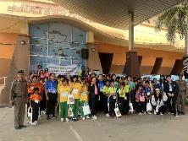
17 มีนาคม 2568 | ชุดชุมชนมวลชลสัมพันธ์ ครูแดร์ สถานีตำรวจภูธรหนองปลิง ออกประชาสัมพันธ์เรื่องความรู้เรื่องการป้องกันอาชญากรรม ยาเสพติด ในหมู่บ้านเป้าหมาย โรงเรียนวัดหนองปลิง หมู่ 7 ตำบลหนองปลิง อำเภอเมืองนครสวรรค์ จังหวัดนครสวรรค์ | 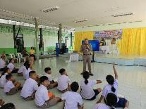  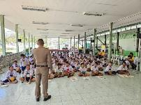
วัน เดือน ปี | ผลการปฏิบัติ | ภาพผลการปฏิบัติ
18 มีนาคม 2568 | ชุดชุมชนมวลชลสัมพันธ์ สถานีตำรวจภูธรหนองปลิง ออกประชาสัมพันธ์เรื่องความรู้เรื่องการป้องกันอาชญากรรม ยาเสพติด ในหมู่บ้านเป้าหมาย บ้านหนองแก่ง หมู่ 3 ตำบลนครสวรรค์ออก อำเภอเมืองนครสวรรค์ จังหวัดนครสวรรค์ |   
22 มีนาคม 2568 | ชุดชุมชนมวลชลสัมพันธ์ สถานีตำรวจภูธรหนองปลิง ออกประชาสัมพันธ์เรื่องความรู้เรื่องการป้องกันอาชญากรรม ยาเสพติด ในหมู่บ้านเป้าหมาย บ้านเขารัง หมู่ 1 ตำบลหนองปลิง อำเภอเมืองนครสวรรค์ จังหวัดนครสวรรค์ | 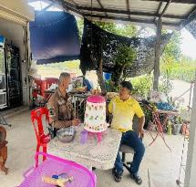

๑.2 การบูรณาการกำลังตรวจร่วมกับหน่วยงานราชการ
มีผลการดำเนินการบูรณาการกำลังตรวจร่วมกับหน่วยงานราชการ ประจำเดือน มีนาคม 2568 จำนวน 1 ครั้ง ดังนี้
วัน เดือน ปี | ผลการปฏิบัติ | ภาพผลการปฏิบัติ
17 มีนาคม 2567 | เมื่อวันที่ 17 มีนาคม 2568 เวลา 13.00 น. พ.ต.ท.ธเนศร์ เนียมณรงค์ รอง ผกก.ป.สภ.หนองปลิง, มอบหมายให้ พ.ต.ต.ธงชัย พัสสาริกรณ์ สวป.สภ.หนองปลิง ร.ต.ต.ธวัช เพ็งหยวก รอง สวป.สภ.หนองปลิง พร้อม สายตรวจตำบลนครสวรรค์ อส.ตร.สภ.หนองปลิง ร่วมออกตรวจป้องกันเหตุในพื้นที่ร่วมกับหน่วยงานในพื้นที่ จุดเสี่ยง จุดล่อแหลม ต.นครสวรรค์ออก อ.เมืองนครสวรรค์ จ.นครสวรรค์ | 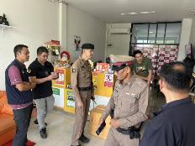  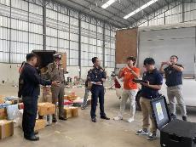

๑.3 การตรวจ จุดเสี่ยงจุดล่อแหลม ธนาคาร ร้านทอง ร้านสะดวกซื้อ เพื่อ ป้องกันเหตุ
ร้อยเวร ๒๐ สายตรวจรถยนต์และ สายตรวจรถจักยานยนต์ ได้มีการออกตรวจจุดเสี่ยง จุดล่อแหลม ธนาคาร ร้านค้าทอง ร้านสะดวกซื้อในพื้นที่ เพื่อป้องกันเหตุสร้างความอุ่นใจ และรักษาความปลอดภัยให้แก่ ประชาชน ในรอบเดือน มี.ค.๖8 ได้ผลการปฏิบัติสรุปได้ตามรายละเอียดใยนระบบ POLICE 4.0 ได้ดังนี้

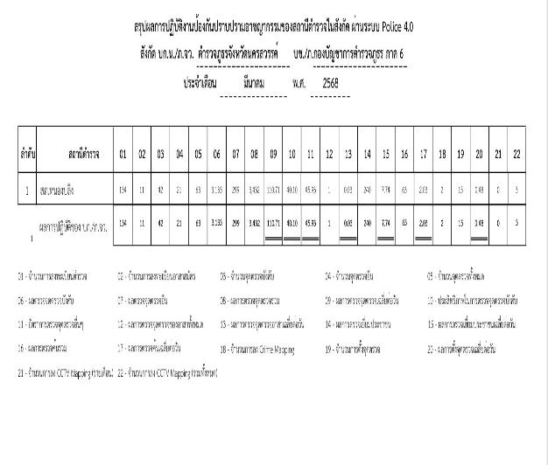

ผลการปฏิบัติในรอบ ๑ วัน มีการจัดสายตรวจ จำนวน ๓ ผลัด แต่ละผลัดจะมีผลการตรวจตราจุดเสี่ยงจุดล่อแหลม ตามแผนการตรวจ และตาม สถานภาพอาชญากรรมที่มาจากการวิเคราะห์สถานภาพอาชญากรรม โดยจะมีการเพิ่ม ความถี่ ในการตรวจตรา จุดเสี่ยงในการเกิดอาชญากรรมเพิ่มมากขึ้น ก่อนออกปฏิบัติหน้าที่จะมีการอบรมปล่อยแถว สายตรวจทุกผลัด ตามรายละเอียดในการปฏิบัติ ดังนี้

ห้วงเวลา | ผลการปฏิบัติ | ภาพผลการปฏิบัติ
ผลัดดึก ( 4 มี.ค. 2567 ) เวลา 00.01- 08.00 น. | ร.ต.อ.สุนทร มั่นใจ รอง สวป.สภ.หนองปลิงปฏิบัติหน้าที่ร้อยเวร(20) - อบรมปล่อยแถว สายตรวจรถยนต์ สายตรวจ  - ตรวจความพร้อมอุปกรณ์ในการปฏิบัติหน้าที่  - ให้เฝ้าฟังคำสั่งผู้บังคับบัญชาทั้งทางวิทยุและทางไลน์ - ชี้แจงข้อราชการ เพิ่มความถี่ตรวจธนาคาร/ร้านทอง จุดเสี่ยง/ตรวจค้น,จับกุมสิ่งผิกกฎหมาย  - ตรวจห้องวิทยุสื่อสารเจ้าหน้าที่พร้อมปฏิบัติ ผลัดเก่า ว14 ผลัดใหม่ ว4 ในเขต | 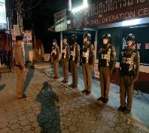
ผลัดดึก ( 4 มี.ค. 2567 ) เวลา 08.01- 16.00 น. | ร.ต.อ.สามารถ ทองเชื้อ รอง สวป.สภ.หนองปลิง ปฏิบัติหน้าที่ร้อยเวร(20) - อบรมปล่อยแถว สายตรวจรถยนต์ สายตรวจ  - ตรวจความพร้อมอุปกรณ์ในการปฏิบัติหน้าที่  - ให้เฝ้าฟังคำสั่งผู้บังคับบัญชาทั้งทางวิทยุและทางไลน์ - ชี้แจงข้อราชการ เพิ่มความถี่ตรวจธนาคาร/ร้านทอง จุดเสี่ยง/ตรวจค้น,จับกุมสิ่งผิกกฎหมาย  - ตรวจห้องวิทยุสื่อสารเจ้าหน้าที่พร้อมปฏิบัติ ผลัดเก่า ว14 ผลัดใหม่ ว4 ในเขต | 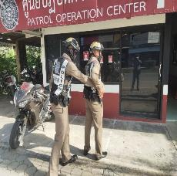
ผลัดดึก ( 4 มี.ค. 2567 ) เวลา 16.01- 24.00 น. | ร.ต.อ.ฉัตรจริน ขาวอ่อน รอง สวป.สภ.หนองปลิง ปฏิบัติหน้าที่ร้อยเวร(20) - อบรมปล่อยแถว สายตรวจรถยนต์ สายตรวจ ตรวจความพร้อมอุปกรณ์ในการปฏิบัติหน้าที่  - ให้เฝ้าฟังคำสั่งผู้บังคับบัญชาทั้งทางวิทยุและทางไลน์ - ชี้แจงข้อราชการ เพิ่มความถี่ตรวจธนาคาร/ร้านทอง จุดเสี่ยง/ตรวจค้น,จับกุมสิ่งผิกกฎหมายตรวจห้องวิทยุสื่อสารเจ้าหน้าที่พร้อมปฏิบัติ ผลัดเก่า ว14 ผลัดใหม่ ว4 ในเขต | 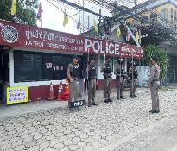
นำแสดงตัวอย่างการตรวจ ให้เห็นภาพผลการปฏิบัติในรอบ ๑ วัน ได้ดังนี้
รายการ | ผลการปฏิบัติ | ภาพผลการปฏิบัติ
ผลการปฏิบัติ ผลัดดึก เวลา ๐๐.๐๑-๐๘.๐๐ น. จะเน้นจุดตรวจร้านสะดวกซื้อ เปิด 24 ชม.
1 | สภ.หนองปลิง:  หน่วยงานที่เข้าตรวจ : สภ.สภ.หนองปลิง  เขตตรวจที่ : เขตตรวจที่ 2  จุดตรวจที่ : ห้างทองหวังอยากมี  รหัสผู้ตรวจ : 201  ผลัดที่ : 1 เวลา 00:00:01 ถึง 08:00:00  ชื่อผู้ตรวจ : ร.ต.อ.สุนทร มั่นใจ  ชื่อคู่ตรวจ : ส.ต.ท. นิธิกร แก่นแก้ว  วันที่ตรวจ : 4/03/2568 02:42:17 วันที่เข้าเวร : 4/03/2568 23:30:11 | 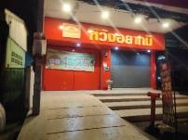
2 | สภ.หนองปลิง:  หน่วยงานที่เข้าตรวจ : สภ.สภ.หนองปลิง เขตตรวจที่ : เขตตรวจที่ 2  จุดตรวจที่ : ธนาคารออมสิน  รหัสผู้ตรวจ : 201  ผลัดที่ : 1 เวลา 00:00:01 ถึง 08:00:00  ชื่อผู้ตรวจ : ร.ต.อ.สุนทร มั่นใจ  ชื่อคู่ตรวจ : ส.ต.ท. นิธิกร แก่นแก้ว  วันที่ตรวจ : 4/03/2568 02:43:44 วันที่เข้าเวร : 4/03/2568 23:30:11 | 
3 | สภ.หนองปลิง:  หน่วยงานที่เข้าตรวจ : สภ.สภ.หนองปลิง ขตตรวจที่ : เขตตรวจที่ 2  จุดตรวจที่ : ร้านสะดวกซื้อเซเว่น สาขาหนองปลิงร่วมใจ  รหัสผู้ตรวจ : 201  ผลัดที่ : 1 เวลา 00:00:01 ถึง 08:00:00  ชื่อผู้ตรวจ : ร.ต.อ.สุนทร มั่นใจ  ชื่อคู่ตรวจ : ส.ต.ท. นิธิกร แก่นแก้ว  วันที่ตรวจ : 4/03/2568 02:46:32 วันที่เข้าเวร : 4/03/2568 23:30:11 | 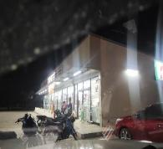
นำแสดงตัวอย่างการตรวจ ให้เห็นภาพผลการปฏิบัติในรอบ ๑ วัน ได้ดังนี้
รายการ | ผลการปฏิบัติ | ภาพผลการปฏิบัติ
ผลการปฏิบัติ ผลัดดึก เวลา ๐8.๐๑-16.๐๐ น. จะเน้นจุดตรวจร้านสะดวกซื้อ เปิด 24 ชม.
1 | สภ.หนองปลิง:  หน่วยงานที่เข้าตรวจ : สภ.สภ.หนองปลิง  เขตตรวจที่ : เขตตรวจที่ 1  จุดตรวจที่ : ห้างทองลี่โต๊ะกัง  รหัสผู้ตรวจ : 201  ผลัดที่ : 2 เวลา 08:00:01 ถึง 16:00:00  ชื่อผู้ตรวจ : ร.ต.อ.สามารถ ทองเชื้อ  ชื่อคู่ตรวจ : จ.ส.ต.วิทศรุต ไล้เลิศ  วันที่ตรวจ : 4/03/2568 11:18:32  วันที่เข้าเวร : 4/03/2568 07:20:17 | 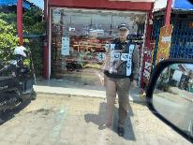
2 | สภ.หนองปลิง:  หน่วยงานที่เข้าตรวจ : สภ.สภ.หนองปลิง  เขตตรวจที่ : เขตตรวจที่ 2  จุดตรวจที่ : ห้างทองหวังทองดี  รหัสผู้ตรวจ : 201  ผลัดที่ : 2 เวลา 08:00:01 ถึง 16:00:00  ชื่อผู้ตรวจ : ร.ต.อ.สามารถ ทองเชื้อ  ชื่อคู่ตรวจ : จ.ส.ต.วิทศรุต ไล้เลิศ  วันที่ตรวจ : 4/03/2568 11:25:43  วันที่เข้าเวร : 4/03/2568 07:20:17 | 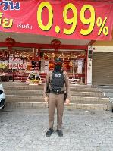
3 | สภ.หนองปลิง:  หน่วยงานที่เข้าตรวจ : สภ.สภ.หนองปลิง  เขตตรวจที่ : เขตตรวจที่ 2  จุดตรวจที่ : ห้างทองหวังอยากมี  รหัสผู้ตรวจ : 201  ผลัดที่ : 2 เวลา 08:00:01 ถึง 16:00:00  ชื่อผู้ตรวจ : ร.ต.อ.สามารถ ทองเชื้อ  ชื่อคู่ตรวจ : จ.ส.ต.วิทศรุต ไล้เลิศ  วันที่ตรวจ : 4/03/2568 11:28:13  วันที่เข้าเวร : 4/03/2568 07:20:17 | 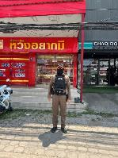

นำแสดงตัวอย่างการตรวจ ให้เห็นภาพผลการปฏิบัติในรอบ ๑ วัน ได้ดังนี้
รายการ | ผลการปฏิบัติ | ภาพผลการปฏิบัติ
ผลการปฏิบัติ ผลัดดึก เวลา 16.๐๑-24.๐๐ น. จะเน้นจุดตรวจร้านสะดวกซื้อ เปิด 24 ชม.
1 | สภ.หนองปลิง:  หน่วยงานที่เข้าตรวจ : สภ.สภ.หนองปลิง เขตตรวจที่ : เขตตรวจที่ 1  จุดตรวจที่ : ร้านสะดวกซื้อโลตัสเอ็กเพลส  รหัสผู้ตรวจ : 201  ผลัดที่ : 3 เวลา 16:00:01 ถึง 23:59:59  ชื่อผู้ตรวจ : ร.ต.อ.สมศักดิ์ สานโอฬาร  ชื่อคู่ตรวจ : ส.ต.อ.ธนบูรณ์ อัมพุช  วันที่ตรวจ : 4/03/2568 21:05:08 วันที่เข้าเวร : 4/03/2568 15:30:11 | 
2 | สภ.หนองปลิง:  หน่วยงานที่เข้าตรวจ : สภ.สภ.หนองปลิง เขตตรวจที่ : เขตตรวจที่ 2  จุดตรวจที่ : ร้านสะดวกซื้อโลตัสเอ็กเพลส  รหัสผู้ตรวจ : 201  ผลัดที่ : 3 เวลา 16:00:01 ถึง 23:59:59  ชื่อผู้ตรวจ : ร.ต.อ.สมศักดิ์ สานโอฬาร  ชื่อคู่ตรวจ : ส.ต.อ.ธนบูรณ์ อัมพุช  วันที่ตรวจ : 4/03/2568 21:08:45 วันที่เข้าเวร : 4/03/2568 15:30:11 | 
3 | สภ.หนองปลิง:  หน่วยงานที่เข้าตรวจ : หนองปลิง เขตตรวจที่ : เขตตรวจที่ 2  จุดตรวจที่ : ธนาคารออมสิน  รหัสผู้ตรวจ : 201  ผลัดที่ : 3 เวลา 16:00:01 ถึง 23:59:59  ชื่อผู้ตรวจ : ร.ต.อ.สมศักดิ์ สานโอฬาร  ชื่อคู่ตรวจ : ส.ต.อ.ธนบูรณ์ อัมพุช  วันที่ตรวจ : 4/03/2568 21:12:33 วันที่เข้าเวร : 4/03/2568 15:30:11 | 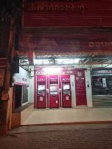

๑.4 การป้องกันการแข่งรถในทางสาธารณะ
สายตรวจรถยนต์และ สายตรวจรถจักยานยนต์ ได้มีการออกตรวจป้องกันการแข่งรถในทางสาธารณะ ในพื้นที่ จำนวนประจำเดือน มี.ค.67 จำนวน 90 ครั้ง ตัวอย่างนำเสนอผลการปฏิบัติในรอบวัน เป็นประจำทุกวัน
ครั้งที่ | ผลการปฏิบัติ | ภาพผลการปฏิบัติ
1 | วันนี้ 8 มีนาคม 2568 สายตรวจบ้านใหม่ ​ ออกตรวจ​ป้องกัน​เหตุ​วัยรุ่น​แข่ง​ขัน​รถ​ใน​ทางสาธารณะ​ถนนสายหนองปลิง-ท่าตะโก​ ​ ใน​เขต​พื้นที่​รับผิดชอบ​ ไม่พบ​กลุ่ม​วัยรุ่น​รวมตัว​แข่งรถ​ในทาง​สาธารณะ​ฯ​ | 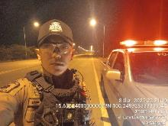
2 | วันนี้ 13 มีนาคม 2568 ร.ต.อ.สามารถ ทองเชื้อ รอง สวป.ฯ ปฏิบัติหน้าที่ร้อยเวร 2-0 ผลัดเวลา 16.01-24.00 น. พร้อมด้วยสายตรวจรถยนต์ ว.4 ออกตรวจป้องกันเหตุถนนสายนครสวรรค์-ท่าตะโก และป้องปราม การแข่งรถในทางสาธารณะ ในพื้นทีรับผิดชอบ ระหว่างว.4 ยังไม่พบการ รวมตัว หรือการกระทำผิด ฯ แต่อย่างใด | 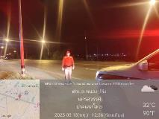
3 | วันนี้ 20 มีนาคม 2568 สายตรวจตำบลกลางแดด ​ ออกตรวจ​ป้องกัน​เหตุ​วัยรุ่น​แข่ง​ขัน​รถ​ใน​ทางสาธารณะ​ถนนสาย 122(เลี่ยงเมือง)​ ​ ใน​เขต​พื้นที่​รับผิดชอบ​ ไม่พบ​กลุ่ม​วัยรุ่น​รวมตัว​แข่งรถ​ในทาง​สาธารณะ​ฯ​ | 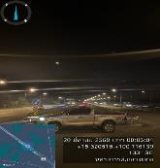

๑.5 การระงับเหตุของสายตรวจ
ร้อยเวร ๒๐ สายตรวจรถยนต์และ สายตรวจรถจักยานยนต์ และ สายตรวจตำบล ได้มีการออกตรวจ ระงับเหตุในพื้นที่ ประจำเดือน มี.ค.25๖8 จำนวน 15 ครั้ง มีภาพการายงานพอสังเขป
วัน เดือน ปี | ผลการปฏิบัติ | ภาพผลการปฏิบัติ
วันที่ 14 มี.ค.2568 | สายตรวจรถยนต์ จยย.122 ว.4 เหตุทะเลาะวิวาท ที่เกิดเหตุ สถานีรถไฟนครสวรรค์ ม.2 ต.หนองปลิง อ.เมือง จ.นครสวรรค์ .ผลการปฎิบัติ พบเหตุ เป็นเหตุระหว่าง 1 ชาย 2 หญิง ไกล่เกลี่ย ตกลงกันไม่ได้ แนะนำให้ไปพบ พงส.ที่ |   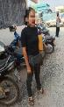  
วันที่ 18 มี.ค.2568 | สายตรวจรถยนต์ จยย. ว.4 เหตุเมาสุราวุ่นวาย หนองปลิงรวมใจ ซอย 14 หมู่ 1 ต.หนองปลิง ตรวจสอบ เมาสุราวุ่นวายได้ว่ากล่าวตักเตือน เชื่อฟังแยกย้าย จึงเรียนมาเพื่อทราบ | 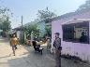  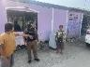  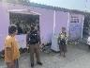
30 มีนาคม 2568 | สายตรวจรถยนต์ , อส.ตร.203 ว.4 เหตุ ว.40 รถจักรยานยนต์กับรถบรรทุก 18 ล้อ.ทล.3004 ขาเข้าหนองปลิง หน้าโรงเรียนบ้านช่อกระถิน หมู่ 6 ต.หนองปลิง อ.เมือง จ.นครสวรรค์ ผลการปฎิบัติ มีผู้ได้รับบาดเจ็บ 1 ราย เป็นชาย รถกู้ชีพรับส่ง รพ.ปากน้ำโพ1ไม่มีทรัพย์สินของทางราชการเสียหาย นป.30 ตรวจที่เกิดเหตุ | 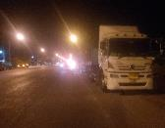  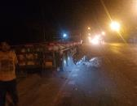  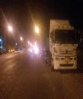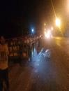

๑.6 การช่วยเหลือบริการประชาชน
สายตรวจรถยนต์ สายตรวจรถจักรยานยนต์ และสายตรวจตำบล ได้มีการออกตรวจและได้ช่วยเหลือและบริการประชาชนในพื้นที่ ประจำเดือน มีนาคม 2568 จำนวน 3 ครั้ง ดังนี้
วัน เดือน ปี | ผลการปฏิบัติ | ภาพผลการปฏิบัติ
6 มีนาคม 2568 | สายตรวจนครสวรรค์ออก ช่วยเหลือประชาชน รถเก๋งสตาร์ทไม่ติด บริเวณหน้าโรงพยาบาลค่ายจิรประวัติ เดินทางต่อไปได้ | 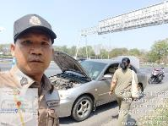
28 มีนาคม 2568 | สายตรวจรถยนต์ , อส.ตร.203 , 205 และ ผญบ.หมู่ 6 ว.4 เหตุ ขอความช่วยเหลืองูเข้าบ้าน .บ้านเลขที่ 189 หมู่ 6 ต.หนองปลิง อ.เมือง จ.นครสวรรค์ ผลการปฎิบัติ พบเหตุ จับไปปล่อยคืนสู่ธรรมชาติ | 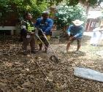  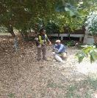
30 มีนาคม 2568 | สายตรวจตำบลแควใหญ่และตร.ท่องเที่ยว ให้การช่วยเหลือรถรถยนต์กะบะสตาร์ทไม่ติด ใกล้กับอคลอเลี่ยม บึงบอระเพ็ด เดินทางต่อไปได้ | 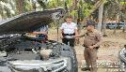  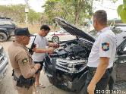

๑.7 การตรวจค้นบุคคลและยานพาหนะต้องสงสัย
ชุดปฏิบัติการสายตรวจ และสายตรวจตำบล ได้ออกตรวจพื้นที่พบ บุคคลและยานพาหนะได้ดำเนินการตรวจค้นเป็นประจำทุกวัน ประจำเดือน มีนาคม 256๘ มีภาพรายงานพอสังเขป
วัน เดือน ปี | ผลการปฏิบัติ | ภาพผลการปฏิบัติ
7 มี.ค.68  เวลาประมาณ  22.20 น. | วันนี้ 7 มี.ค.68 หนองปลิง 20 จยย.121 ,122 อกกตรวจป้องกันเหตุ ตรวจค้นยานพาหนะต้องสงสัย ตรวจค้นแล้วไม่พบสิ่งผิดกฎหมาย | 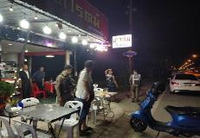
15 มี.ค.68  เวลาประมาณ  02.00 น. | วันนี้ 15 มี.ค.68 หนองปลิง 20 ตั้งจุดตรวจป้องกันเหตุ ตรวจค้นยานพาหนะต้องสงสัย ตรวจค้นแล้วไม่พบสิ่งผิดกฎหมาย | 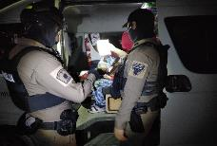
22 มี.ค.68  เวลาประมาณ  20.30 น. | วันนี้ 22 มี.ค.68 หนองปลิง 20 ตั้งจุดตรวจป้องกันเหตุ ตรวจค้นยานพาหนะต้องสงสัย ตรวจค้นแล้วไม่พบสิ่งผิดกฎหมาย | 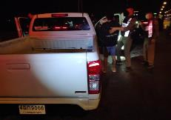
28 มี.ค.68  เวลาประมาณ  14.30 น. | วันนี้ 29 ก.พ.68 หนองปลิง 20 ,60 ออกตรวจป้องกันเหตุ ตรวจค้นบุคลต้องสงสัย ผลตรวจค้นแล้วไม่พบสิ่งผิดกฎหมาย | 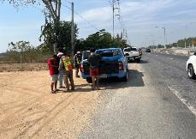

๑.8 ผลการจับกุม
ร้อยเวรป้องกันปราบปราม สายตรวจรถยนต์ สายตรวจรถจักรยานยนต์ และสายตรวจตำบล ได้มีผลการปฏิบัติป้องกันปราบปราม และมีผลการจับกุม ประจำเดือน มีนาคม 2568 จำนวน 9 ราย
วัน เดือน ปี | ผลการปฏิบัติ | ภาพผลการปฏิบัติ
2 มี.ค.68  เวลา 00.31 น. | วันนี้วันที่ 2 มีนาคม 2568 ภายใต้การอำนวยการ วิริยะบัณฑิต สถิตย์สุวชาติผกก.สภ.หนองปลิง พ.ต.ท.ธเนศร์ เนียมณรงค์ รอง ผกก.ป.สภ.หนองปลิง พ.ต.ท.ธงชัย พัสสาริกรณ์ สวป.สภ.หนองปลิง นำโดย ร.ต.อ.สมศักดิ์ สานโอฬาร รอง สว(ป.)สภ.หนองปลิง พร้อมเจ้าหน้าที่ตำรวจ สภ.หนองปลิง  ได้ร่วมกันจับกุมตัวผู้ต้องหา 1 ราย ตาม พ.ร.บ. ศุลกากร ควบคุมตัวพร้อมของกลางส่งพนักงานสอบสวน สภ.หนองปลิง เพื่อดำเนินการต่อไป | 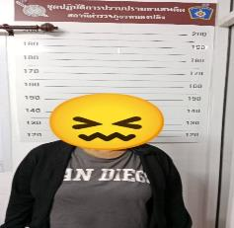
3 มี.ค.68  เวลา 19.30 น. | วันนี้วันที่ 3 มีนาคม 2568 ภายใต้การอำนวยการ วิริยะบัณฑิต สถิตย์สุวชาติผกก.สภ.หนองปลิง พ.ต.ท.ธเนศร์ เนียมณรงค์ รอง ผกก.ป.สภ.หนองปลิง พ.ต.ท.ธงชัย พัสสาริกรณ์ สวป.สภ.หนองปลิง นำโดย ร.ต.อ.สามารถ ทองเชื้อ รอง สวป.สภ.หนองปลิง พร้อมเจ้าหน้าที่ตำรวจ สภ.หนองปลิง  ได้ร่วมกันจับกุมตัวผู้ต้องหา 1 ราย ตาม พ.ร.บ. ศุลกากร ควบคุมตัวพร้อมของกลางส่งพนักงานสอบสวน สภ.หนองปลิง เพื่อดำเนินการต่อไป | 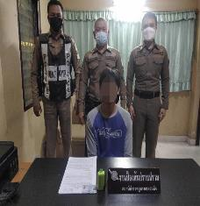
8 มี.ค.68  เวลา 03.30 น. | วันนี้วันที่ 8 มีนาคม 2568 ภายใต้การอำนวยการ วิริยะบัณฑิต สถิตย์สุวชาติผกก.สภ.หนองปลิง พ.ต.ท.ธเนศร์ เนียมณรงค์ รอง ผกก.ป.สภ.หนองปลิง พ.ต.ท.ธงชัย พัสสาริกรณ์ สวป.สภ.หนองปลิง นำโดย ร.ต.อ.สุนทร มั่นใจ รอง สวป.สภ.หนองปลิง พร้อมเจ้าหน้าที่ตำรวจ สภ.หนองปลิง ได้ร่วมกันจับกุมตัวผู้ต้องหา 1 ราย ตาม พ.ร.บ. ยาเสพติด ควบคุมตัวพร้อมของกลางส่งพนักงานสอบสวน สภ.หนองปลิง เพื่อดำเนินการต่อไป | 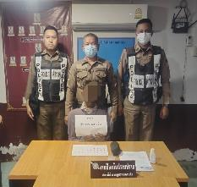
10 มี.ค.68  เวลา 14.30 น. | วันนี้วันที่ 10 มีนาคม 2568 ภายใต้การอำนวยการ วิริยะบัณฑิต สถิตย์สุวชาติผกก.สภ.หนองปลิง พ.ต.ท.ธเนศร์ เนียมณรงค์ รอง ผกก.ป.สภ.หนองปลิง พ.ต.ท.ธงชัย พัสสาริกรณ์ สวป.สภ.หนองปลิง นำโดย ร.ต.อ.สมศักดิ์ สานโอฬาร รอง สว(ป.)สภ.หนองปลิง พร้อมเจ้าหน้าที่ตำรวจ สภ.หนองปลิง  ได้ร่วมกันจับกุมตัวผู้ต้องหา 1 ราย ตาม พ.ร.บ. ศุลกากร ควบคุมตัวพร้อมของกลางส่งพนักงานสอบสวน สภ.หนองปลิง เพื่อดำเนินการต่อไป | 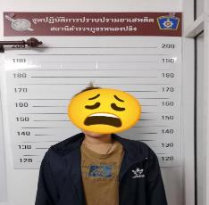
11 มี.ค.68  เวลา 18.30 น. | วันนี้วันที่ 11 มีนาคม 2568 ภายใต้การอำนวยการ วิริยะบัณฑิต สถิตย์สุวชาติผกก.สภ.หนองปลิง พ.ต.ท.ธเนศร์ เนียมณรงค์ รอง ผกก.ป.สภ.หนองปลิง พ.ต.ท.ธงชัย พัสสาริกรณ์ สวป.สภ.หนองปลิง นำโดย ร.ต.อ.สามารถ ทองเชื้อ รอง สวป.สภ.หนองปลิง พร้อมเจ้าหน้าที่ตำรวจ สภ.หนองปลิง  ได้ร่วมกันจับกุมตัวผู้ต้องหา 1 ราย ตาม พ.ร.บ. ศุลกากร ควบคุมตัวพร้อมของกลางส่งพนักงานสอบสวน สภ.หนองปลิง เพื่อดำเนินการต่อไป | 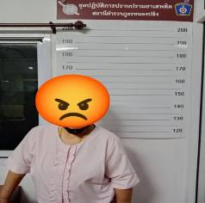
15 มี.ค.68  เวลา 18.10 น. | วันนี้วันที่ 15 มีนาคม 2568 ภายใต้การอำนวยการ วิริยะบัณฑิต สถิตย์สุวชาติผกก.สภ.หนองปลิง พ.ต.ท.ธเนศร์ เนียมณรงค์ รอง ผกก.ป.สภ.หนองปลิง พ.ต.ท.ธงชัย พัสสาริกรณ์ สวป.สภ.หนองปลิง นำโดย ร.ต.อ.สามารถ ทองเชื้อ รอง สวป.สภ.หนองปลิง พร้อมเจ้าหน้าที่ตำรวจ สภ.หนองปลิง ได้ร่วมกันจับกุมตัวผู้ต้องหา 1 ราย ตาม พ.ร.บ. ยาเสพติด ควบคุมตัวพร้อมของกลางส่งพนักงานสอบสวน สภ.หนองปลิง เพื่อดำเนินการต่อไป | 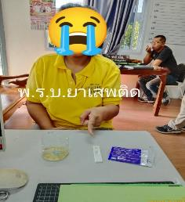
20 มี.ค.68  เวลา 02.00 น. | วันนี้วันที่ 20 มีนาคม 2568 ภายใต้การอำนวยการ วิริยะบัณฑิต สถิตย์สุวชาติผกก.สภ.หนองปลิง พ.ต.ท.ธเนศร์ เนียมณรงค์ รอง ผกก.ป.สภ.หนองปลิง พ.ต.ท.ธงชัย พัสสาริกรณ์ สวป.สภ.หนองปลิง นำโดย ร.ต.อ.สุนทร มั่นใจ รอง สวป.สภ.หนองปลิง พร้อมเจ้าหน้าที่ตำรวจ สภ.หนองปลิง ได้ร่วมกันจับกุมตัวผู้ต้องหา 1 ราย ตาม พ.ร.บ. ยาเสพติด/พ.ร.บ.อาวุธปืน ควบคุมตัวพร้อมของกลางส่งพนักงานสอบสวน สภ.หนองปลิง เพื่อดำเนินการต่อไป | 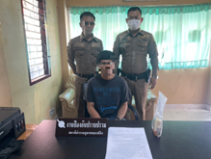
22 มี.ค.68  เวลา 06.00 น. | วันนี้วันที่ 22 มีนาคม 2568 ภายใต้การอำนวยการ วิริยะบัณฑิต สถิตย์สุวชาติผกก.สภ.หนองปลิง พ.ต.ท.ธเนศร์ เนียมณรงค์ รอง ผกก.ป.สภ.หนองปลิง พ.ต.ท.ธงชัย พัสสาริกรณ์ สวป.สภ.หนองปลิง นำโดย ร.ต.อ.ฉัตรจริน ขาวอ่อน รอง สวป.สภ.หนองปลิง พร้อมเจ้าหน้าที่ตำรวจ สภ.หนองปลิง ได้ร่วมกันจับกุมตัวผู้ต้องหา 1 ราย ตาม พ.ร.บ. ยาเสพติด ควบคุมตัวพร้อมของกลางส่งพนักงานสอบสวน สภ.หนองปลิง เพื่อดำเนินการต่อไป | 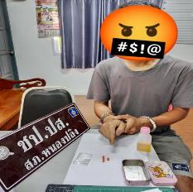
25 มี.ค.68  เวลา 03.30 น. | วันนี้วันที่ 25 มีนาคม 2568 ภายใต้การอำนวยการ วิริยะบัณฑิต สถิตย์สุวชาติผกก.สภ.หนองปลิง พ.ต.ท.ธเนศร์ เนียมณรงค์ รอง ผกก.ป.สภ.หนองปลิง พ.ต.ท.ธงชัย พัสสาริกรณ์ สวป.สภ.หนองปลิง นำโดย ร.ต.อ.สามารถ ทองเชื้อ รอง สวป.สภ.หนองปลิง พร้อมเจ้าหน้าที่ตำรวจ สภ.หนองปลิง ได้ร่วมกันจับกุมตัวผู้ต้องหา 1 ราย ตาม พ.ร.บ. ยาเสพติด ควบคุมตัวพร้อมของกลางส่งพนักงานสอบสวน สภ.หนองปลิง เพื่อดำเนินการต่อไป | 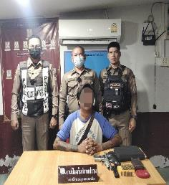

๑.9 การตั้งจุดตรวจ
สายงานป้องกันปราบปราม สถานีตำรวจภูธรหนองปลิง มีการตั้งจุดตรวจป้องกันปราบปรามอาชญากรรม ตามแผนการตั้งจุดตรวจ ประจำเดือน มีนาคม 2568 จำนวน 93 ครั้ง มีภาพรายงานพอสังเขป
วัน เดือน ปี | ผลการปฏิบัติ | ภาพผลการปฏิบัติ
2 มี.ค.68  เวลา 00.31 น. | วันนี้วันที่ 2 มีนาคม 2568 ภายใต้การอำนวยการ วิริยะบัณฑิต สถิตย์สุวชาติผกก.สภ.หนองปลิง พ.ต.ท.ธเนศร์ เนียมณรงค์ รอง ผกก.ป.สภ.หนองปลิง พ.ต.ท.ธงชัย พัสสาริกรณ์ สวป.สภ.หนองปลิง นำโดย ร.ต.อ.สมศักดิ์ สานโอฬาร รอง สว(ป.)สภ.หนองปลิง พร้อมเจ้าหน้าที่ตำรวจ สภ.หนองปลิง  ได้ร่วมกันจับกุมตัวผู้ต้องหา 1 ราย ตาม พ.ร.บ. ศุลกากร ควบคุมตัวพร้อมของกลางส่งพนักงานสอบสวน สภ.หนองปลิง เพื่อดำเนินการต่อไป
3 มี.ค.68  เวลา 19.30 น. | วันนี้วันที่ 3 มีนาคม 2568 ภายใต้การอำนวยการ วิริยะบัณฑิต สถิตย์สุวชาติผกก.สภ.หนองปลิง พ.ต.ท.ธเนศร์ เนียมณรงค์ รอง ผกก.ป.สภ.หนองปลิง พ.ต.ท.ธงชัย พัสสาริกรณ์ สวป.สภ.หนองปลิง นำโดย ร.ต.อ.สามารถ ทองเชื้อ รอง สวป.สภ.หนองปลิง พร้อมเจ้าหน้าที่ตำรวจ สภ.หนองปลิง ได้ร่วมกันจับกุมตัวผู้ต้องหา 1 ราย ตาม พ.ร.บ. ศุลกากร ควบคุมตัวพร้อมของกลางส่งพนักงานสอบสวน สภ.หนองปลิง เพื่อดำเนินการต่อไป
8 มี.ค.68  เวลา 03.30 น. | วันนี้วันที่ 8 มีนาคม 2568 ภายใต้การอำนวยการ วิริยะบัณฑิต สถิตย์สุวชาติผกก.สภ.หนองปลิง พ.ต.ท.ธเนศร์ เนียมณรงค์ รอง ผกก.ป.สภ.หนองปลิง พ.ต.ท.ธงชัย พัสสาริกรณ์ สวป.สภ.หนองปลิง นำโดย ร.ต.อ.สุนทร มั่นใจ รอง สวป.สภ.หนองปลิง พร้อมเจ้าหน้าที่ตำรวจ สภ.หนองปลิง ได้ร่วมกันจับกุมตัวผู้ต้องหา 1 ราย ตาม พ.ร.บ. ยาเสพติด ควบคุมตัวพร้อมของกลางส่งพนักงานสอบสวน สภ.หนองปลิง เพื่อดำเนินการต่อไป
10 มี.ค.68  เวลา 14.30 น. | วันนี้วันที่ 10 มีนาคม 2568 ภายใต้การอำนวยการ วิริยะบัณฑิต สถิตย์สุวชาติผกก.สภ.หนองปลิง พ.ต.ท.ธเนศร์ เนียมณรงค์ รอง ผกก.ป.สภ.หนองปลิง พ.ต.ท.ธงชัย พัสสาริกรณ์ สวป.สภ.หนองปลิง นำโดย ร.ต.อ.สมศักดิ์ สานโอฬาร รอง สว(ป.)สภ.หนองปลิง พร้อมเจ้าหน้าที่ตำรวจ สภ.หนองปลิง ได้ร่วมกันจับกุมตัวผู้ต้องหา 1 ราย ตาม พ.ร.บ. ศุลกากร ควบคุมตัวพร้อมของกลางส่งพนักงานสอบสวน สภ.หนองปลิง เพื่อดำเนินการต่อไป
11 มี.ค.68  เวลา 18.30 น. | วันนี้วันที่ 11 มีนาคม 2568 ภายใต้การอำนวยการ วิริยะบัณฑิต สถิตย์สุวชาติผกก.สภ.หนองปลิง พ.ต.ท.ธเนศร์ เนียมณรงค์ รอง ผกก.ป.สภ.หนองปลิง พ.ต.ท.ธงชัย พัสสาริกรณ์ สวป.สภ.หนองปลิง นำโดย ร.ต.อ.สามารถ ทองเชื้อ รอง สวป.สภ.หนองปลิง พร้อมเจ้าหน้าที่ตำรวจ สภ.หนองปลิง ได้ร่วมกันจับกุมตัวผู้ต้องหา 1 ราย ตาม พ.ร.บ. ศุลกากร ควบคุมตัวพร้อมของกลางส่งพนักงานสอบสวน สภ.หนองปลิง เพื่อดำเนินการต่อไป
15 มี.ค.68  เวลา 18.10 น. | วันนี้วันที่ 15 มีนาคม 2568 ภายใต้การอำนวยการ วิริยะบัณฑิต สถิตย์สุวชาติผกก.สภ.หนองปลิง พ.ต.ท.ธเนศร์ เนียมณรงค์ รอง ผกก.ป.สภ.หนองปลิง พ.ต.ท.ธงชัย พัสสาริกรณ์ สวป.สภ.หนองปลิง นำโดย ร.ต.อ.สามารถ ทองเชื้อ รอง สวป.สภ.หนองปลิง พร้อมเจ้าหน้าที่ตำรวจ สภ.หนองปลิง ได้ร่วมกันจับกุมตัวผู้ต้องหา 1 ราย ตาม พ.ร.บ. ยาเสพติด ควบคุมตัวพร้อมของกลางส่งพนักงานสอบสวน สภ.หนองปลิง เพื่อดำเนินการต่อไป
20 มี.ค.68  เวลา 02.00 น. | วันนี้วันที่ 20 มีนาคม 2568 ภายใต้การอำนวยการ วิริยะบัณฑิต สถิตย์สุวชาติผกก.สภ.หนองปลิง พ.ต.ท.ธเนศร์ เนียมณรงค์ รอง ผกก.ป.สภ.หนองปลิง พ.ต.ท.ธงชัย พัสสาริกรณ์ สวป.สภ.หนองปลิง นำโดย ร.ต.อ.สุนทร มั่นใจ รอง สวป.สภ.หนองปลิง พร้อมเจ้าหน้าที่ตำรวจ สภ.หนองปลิง ได้ร่วมกันจับกุมตัวผู้ต้องหา 1 ราย ตาม พ.ร.บ. ยาเสพติด/พ.ร.บ.อาวุธปืน ควบคุมตัวพร้อมของกลางส่งพนักงานสอบสวน สภ.หนองปลิง เพื่อดำเนินการต่อไป
22 มี.ค.68  เวลา 06.00 น. | วันนี้วันที่ 22 มีนาคม 2568 ภายใต้การอำนวยการ วิริยะบัณฑิต สถิตย์สุวชาติผกก.สภ.หนองปลิง พ.ต.ท.ธเนศร์ เนียมณรงค์ รอง ผกก.ป.สภ.หนองปลิง พ.ต.ท.ธงชัย พัสสาริกรณ์ สวป.สภ.หนองปลิง นำโดย ร.ต.อ.ฉัตรจริน ขาวอ่อน รอง สวป.สภ.หนองปลิง พร้อมเจ้าหน้าที่ตำรวจ สภ.หนองปลิง ได้ร่วมกันจับกุมตัวผู้ต้องหา 1 ราย ตาม พ.ร.บ. ยาเสพติด ควบคุมตัวพร้อมของกลางส่งพนักงานสอบสวน สภ.หนองปลิง เพื่อดำเนินการต่อไป
25 มี.ค.68  เวลา 03.30 น. | วันนี้วันที่ 25 มีนาคม 2568 ภายใต้การอำนวยการ วิริยะบัณฑิต สถิตย์สุวชาติผกก.สภ.หนองปลิง พ.ต.ท.ธเนศร์ เนียมณรงค์ รอง ผกก.ป.สภ.หนองปลิง พ.ต.ท.ธงชัย พัสสาริกรณ์ สวป.สภ.หนองปลิง นำโดย ร.ต.อ.สามารถ ทองเชื้อ รอง สวป.สภ.หนองปลิง พร้อมเจ้าหน้าที่ตำรวจ สภ.หนองปลิง ได้ร่วมกันจับกุมตัวผู้ต้องหา 1 ราย ตาม พ.ร.บ. ยาเสพติด ควบคุมตัวพร้อมของกลางส่งพนักงานสอบสวน สภ.หนองปลิง เพื่อดำเนินการต่อไป

ข้อมูลผลการดำเนินงานในเชิงสถิติ การตั้งจุดตรวจ จุดสกัด
ประจำปีงบประมาณ พ.ศ.2568 สถานีตำรวจภูธรหนองปลิง
ผลการดำเนินการในการตั้งจุดตรวจ จุดสกัด งานป้องกันปราบปราม
ข้อมูล ณ วันที่ 31 มีนาคม 2568
เดือน ก.พ.67 | จำนวน  ตั้งจุดตรวจ | จำนวน  การเรียกตรวจ  (ราย) | พบกระทำ  ความผิด (ราย) | จำนวนออกใบสั่ง  เปรียบเทียบปรับ  (ราย) | ไม่พบ  การกระทำผิด (ราย) | ว่ากล่าวตักเตือน  (ราย)
1 มี.ค.68 | 3 | 22 | - | - | 22 | 22
2 มี.ค.68 | 3 | 17 | 1 | - | 16 | 16
3 มี.ค.68 | 3 | 19 | 2 | - | 17 | 17
4 มี.ค.68 | 3 | 21 | - | - | 21 | 21
5 มี.ค.68 | 3 | 19 | - | - | 19 | 19
6 มี.ค.68 | 3 | 23 | - | - | 23 | 23
7 มี.ค.68 | 3 | 18 | - | - | 18 | 18
8 มี.ค.68 | 3 | 15 | 1 | - | 14 | 14
9 มี.ค.68 | 3 | 20 | - | - | 20 | 20
10 มี.ค.68 | 3 | 22 | 1 | - | 21 | 21
11 มี.ค.68 | 3 | 17 | 1 | - | 16 | 16
12 มี.ค.68 | 3 | 18 | - | - | 18 | 18
13 มี.ค.68 | 3 | 23 | - | - | 23 | 23
14 มี.ค.68 | 3 | 15 | - | - | 15 | 15
15 มี.ค.68 | 3 | 18 | 2 | - | 16 | 16
16 มี.ค.68 | 3 | 17 | - | - | 17 | 17
17 มี.ค.68 | 3 | 23 | - | - | 23 | 23
18 มี.ค.68 | 3 | 14 | - | - | 14 | 14
19 มี.ค.68 | 3 | 18 | - | - | 18 | 18
20 มี.ค.68 | 3 | 22 | 1 | - | 21 | 21
21 มี.ค.68 | 3 | 19 | - | - | 19 | 19
22 มี.ค.68 | 3 | 23 | 1 | - | 22 | 22
23 มี.ค.68 | 3 | 14 | - | - | 14 | 14
24 มี.ค.68 | 3 | 16 | - | - | 16 | 16
25 มี.ค.68 | 3 | 17 | 1 | - | 16 | 16
26 มี.ค.68 | 3 | 21 | - | - | 21 | 21
27 มี.ค.68 | 3 | 18 | - | - | 18 | 18
28 มี.ค.68 | 3 | 23 | - | - | 23 | 23
29 มี.ค.68 | 3 | 22 | - | - | 22 | 22
30 มี.ค.68 | 3 | 30 | - | - | 30 | 30
31 มี.ค.68 | 3 | 18 | - | - | 18 | 18
รวม | 93 | 602 | 11 | - | 591 | 591

๑.10 การดูแลความปลอดภัยนักท่องเที่ยวมีผลการปฏิบัติประจำเดือน
มีผลการดำเนินการดูแลความปลอดภัยนักท่องเที่ยว ของสถานีตำรวจภูธรหนองปลิง ประจำเดือน มีนาคม 2568 จำนวน 2 ครั้ง
วัน เดือน ปี | ผลการปฏิบัติ | ภาพผลการปฏิบัติ
11 มีนาคม 2568 | สายตรวจตำบลแควใหญ่ ออกตรวจดูแลนักท่องเที่ยว ช่วยเหลือ ณ บ้านหนองดุก ต.แควใหญ่ อ.เมือง จ.นครสวรรค์ | 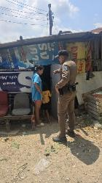
20 มีนาคม 2568 | สายตรวจตำบลกลางแดด ออกตรวจดูแลนักท่องเที่ยวช่วยเหลือรถแบตหมด ถนนเลี่ยงเมืองกลางแดด ต.กลางแดด อ.เมือง จ.นครสวรรค์ | 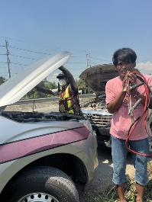

๒.งานจราจร
๒.๑ ประชุมชี้แจ้งซักซ้อมการปฏิบัติให้เจ้าพนักงานจราจร ทุกวันเวลา 07.00 น.
ครั้งที่ | ผลการปฏิบัติ | ภาพการปฏิบัติ | หมายเหตุ
1. | งานจราจร สภ.หนองปลิง  วันที่ 3 มี.ค. 2568เวลา 06.45 น. ภายใต้การอำนวยการสั่งการของ พ.ต.อ.วิริยะบัณฑิต สถิตย์สุวชาติ ผกก.สภ.หนองปลิง,  พ.ต.ท.ธเนศร์ เนียมณรงค์ รอง ผกก.ป.สภ.หนองปลิง  โดยควบคุมและสั่งการของ  พ.ต.ท.ธงชัย พัสสาริกรณ์  สวป.สภ.หนองปลิง  โดยสั่งการให้ ร.ต.อ.จรินทร์ ดารุณิกร  รอง.สวป.สภ.หนองปลิง  (ร้อยเวร 60) เรียกแถวกำลังจราจร ชี้แจงการปฏิบัติ และข้อราชการต่างๆ ดังนี้  1.ตรวจจำนวน / เครื่องแต่งกาย เรียบร้อยตามระเบียบ  2.ตรวจอาวุธปืนของทางราชการและกล้องที่ใช้สำหรับบันทึกภาพของทางราชการครบพร้อมปฏิบัติหน้าที่  3.ชี้แจงภารกิจประจำวัน ,ร่วมกันพัฒนา 5 ส. ในเขตพื้นที่รับผิดชอบ  4.กำชับให้ จนท.จราจร ปฏิบัติตามกฎจราจร อย่างเคร่งครัดโดยเฉพาะ ในขณะขับขี่รถ จยย.ต้องสวมหมวกนิรภัยเพื่อเป็นแบบอย่างที่ดีแก่ประชาชน  5.ให้เฝ้าฟังวิทยุสื่อสาร เมื่อได้รับแจ้งเหตุให้ไปถึงที่เกิดเหตุโดยเร็ว  6.ปฏิบัติตามหลักยุทธวิธีและยึดหลักกฎหมายโดยเคร่งครัด | 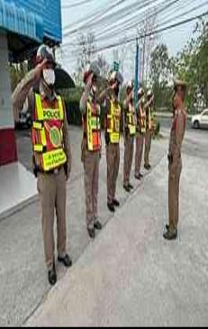
2. | งานจราจร สภ.หนองปลิง  วันที่ 10 มี.ค. 2568 เวลา 06.45 น. ภายใต้การอำนวยการสั่งการของ พ.ต.อ.วิริยะบัณฑิต สถิตย์สุวชาติ ผกก.สภ.หนองปลิง,  พ.ต.ท.ธเนศร์ เนียมณรงค์ รอง ผกก.ป.สภ.หนองปลิง  โดยควบคุมและสั่งการของ  พ.ต.ต.ธงชัย พัสสาริกรณ์  สวป.สภ.หนองปลิง  โดยสั่งการให้ ร.ต.อ.ธีร์ทัศน์ แผ้วสถานฐิ์  รอง.สว.จร.สภ.หนองปลิง  (ร้อยเวร 60) เรียกแถวกำลังจราจร ชี้แจงการปฏิบัติ และข้อราชการต่างๆ ดังนี้  1.ตรวจจำนวน / เครื่องแต่งกาย เรียบร้อยตามระเบียบ  2.ตรวจอาวุธปืนของทางราชการและกล้องที่ใช้สำหรับบันทึกภาพของทางราชการครบพร้อมปฏิบัติหน้าที่  3.ชี้แจงภารกิจประจำวัน ,ร่วมกันพัฒนา 5 ส. ในเขตพื้นที่รับผิดชอบ  4.กำชับให้ จนท.จราจร ปฏิบัติตามกฎจราจร อย่างเคร่งครัดโดยเฉพาะ ในขณะขับขี่รถ จยย.ต้องสวมหมวกนิรภัยเพื่อเป็นแบบอย่างที่ดีแก่ประชาชน  5.ให้เฝ้าฟังวิทยุสื่อสาร เมื่อได้รับแจ้งเหตุให้ไปถึงที่เกิดเหตุโดยเร็ว  6.ปฏิบัติตามหลักยุทธวิธีและยึดหลักกฎหมายโดยเคร่งครัด | 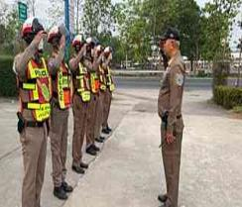
3. | วันนี้ 12. มี.ค. ๒๕๖8  เวลา ๐๖.๓๐น. ภายใต้การอำนวยการสั่งการของ พ.ต.อ.วิริยะบัณฑิต สถิตสุวชาติ ผกก.สภ.หนองปลิงพ.ต.ท.ธเนศร์ เนียมณรงค์ รอง ผกก.ป.สภ.หนองปลิง  โดยควบคุมและสั่งการของ พ.ต.ท.ธงชัย พัสสาริกรณ์ สวป สภ.หนองปลิง โดยมอบหมายให้  ร.ต.ท.เตชิด อินทรีย์สุข  รอง สว.(จร).สภ.หนองปลิง  084-6243458  (ร้อยเวร.๖๐) พร้อมกำลังสายตรวจจราจร เรียกแถวประชุมชี้แจงการปฏิบัติในการอำนวยความสะดวกด้านการจราจรและข้อราชการต่างๆ ก่อนปล่อยแถวออกปฏิบัติหน้าที่ ดังนี้  1.ตรวจจำนวน / เครื่องแต่งกาย และทรงผม เรียบร้อยตามระเบียบ  2.ตรวจอาวุธปืนของทางราชการและกล้องที่ใช้สำหรับบันทึกภาพของทางราชการครบพร้อมปฏิบัติหน้าที่  3.ชี้แจงภารกิจประจำวัน ,ร่วมกันพัฒนา ๕ ส. ในเขตพื้นที่รับผิดชอบ  4.กำชับให้ จนท.จราจร ปฏิบัติตามกฎจราจร อย่างเคร่งครัดโดยเฉพาะ ในขณะขับขี่รถ จยย.ต้องสวมหมวกนิรภัยทุกครั้ง เพื่อเป็นแบบอย่างที่ดีแก่ประชาชน  5.ให้เฝ้าฟังวิทยุสื่อสาร เมื่อได้รับแจ้งเหตุให้ไปถึงที่เกิดเหตุโดยเร็ว  6.กวดขันมาตรการป้องกันการแข่งขันรถในทางสาธารณะและความผิดอื่นที่เกี่ยวข้อง  7.ปฏิบัติตามหลักยุทธวิธีและยึดหลักกฎหมายในการปฎิบัติหน้าที่  8.ให้พกเจลแอลกอฮอล์ติดตัวทุกนายขณะปฏิบัติหน้าที่ เพื่อป้องกันการติดเชื้อ โควิด-19  9.ให้รักษาความไม่ประมาทเสมอชีวิต  10. ให้ตรวจสอบป้ายผ้าหรือข้อความที่ไม่เหมาะสมหากพบให้รายงานให้ผู้บังคับบัญชาทราบ | 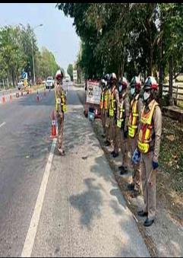
4. | วันนี้ 22. มี.ค. ๒๕๖๘  เวลา ๐๖.๓๐น. ภายใต้การอำนวยการสั่งการของ พ.ต.อ.วิริยะบัณฑิต สถิตย์สุวชาติ ผกก.สภ.หนองปลิงพ.ต.ท.ธเนศร์ เนียมณรงค์ รอง ผกก.ป.สภ.หนองปลิง  โดยควบคุมและสั่งการของพ.ต.ต.ธงชัย พัสสาริกรณ์ สวป สภ.หนองปลิง โดยมอบหมายให้  ร.ต.อ.ธีร์ทัศน์ แผ้วสถานฐิ์  รอง สวป.สภ.หนองปลิง  084-6243458  (ร้อยเวร.๖๐) พร้อมกำลังสายตรวจจราจร เรียกแถวประชุมชี้แจงการปฏิบัติในการอำนวยความสะดวกด้านการจราจรและข้อราชการต่างๆ ก่อนปล่อยแถวออกปฏิบัติหน้าที่ ดังนี้  1.ตรวจจำนวน / เครื่องแต่งกาย และทรงผม เรียบร้อยตามระเบียบ  2.ตรวจอาวุธปืนของทางราชการและกล้องที่ใช้สำหรับบันทึกภาพของทางราชการครบพร้อมปฏิบัติหน้าที่  3.ชี้แจงภารกิจประจำวัน ,ร่วมกันพัฒนา ๕ ส. ในเขตพื้นที่รับผิดชอบ  4.กำชับให้ จนท.จราจร ปฏิบัติตามกฎจราจร อย่างเคร่งครัดโดยเฉพาะ ในขณะขับขี่รถ จยย.ต้องสวมหมวกนิรภัยทุกครั้ง เพื่อเป็นแบบอย่างที่ดีแก่ประชาชน  5.ให้เฝ้าฟังวิทยุสื่อสาร เมื่อได้รับแจ้งเหตุให้ไปถึงที่เกิดเหตุโดยเร็ว  6.กวดขันมาตรการป้องกันการแข่งขันรถในทางสาธารณะและความผิดอื่นที่เกี่ยวข้อง  7.ปฏิบัติตามหลักยุทธวิธีและยึดหลักกฎหมายในการปฏิบัติหน้าที่  8.ให้พกเจลแอลกอฮอล์ติดตัวทุกนายขณะปฏิบัติหน้าที่ เพื่อป้องกันการติดเชื้อ โควิด-19  9.ให้รักษาความไม่ประมาทเสมอชีวิต  10. ให้ตรวจสอบป้ายผ้าหรือข้อความที่ไม่เหมาะสมหากพบให้รายงานให้ผู้บังคับบัญชาทราบ | 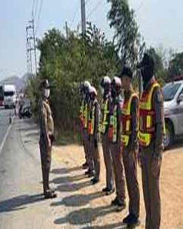
5. | วันนี้ 28. มี.ค. ๒๕๖8  เวลา ๐๖.๓๐น. ภายใต้การอำนวยการสั่งการของ พ.ต.อ.วิริยะบัณฑิต สถิตย์สุวชาติ ผกก.สภ.หนองปลิงพ.ต.ท.ธเนศร์ เนียมณรงค์ รอง ผกก.ป.สภ.หนองปลิง  โดยควบคุมและสั่งการของพ.ต.ต.ธงชัย พัสสาริกรณ์ สวป สภ.หนองปลิง โดยมอบหมายให้  ร.ต.อ.จรินทร์ ดารุณิกร  รอง สวป.สภ.หนองปลิง  084-6243458  (ร้อยเวร.๖๐) พร้อมกำลังสายตรวจจราจร เรียกแถวประชุมชี้แจงการปฏิบัติในการอำนวยความสะดวกด้านการจราจรและข้อราชการต่างๆ ก่อนปล่อยแถวออกปฏิบัติหน้าที่ ดังนี้  1.ตรวจจำนวน / เครื่องแต่งกาย และทรงผม เรียบร้อยตามระเบียบ  2.ตรวจอาวุธปืนของทางราชการและกล้องที่ใช้สำหรับบันทึกภาพของทางราชการครบพร้อมปฏิบัติหน้าที่  3.ชี้แจงภารกิจประจำวัน ,ร่วมกันพัฒนา ๕ ส. ในเขตพื้นที่รับผิดชอบ  4.กำชับให้ จนท.จราจร ปฏิบัติตามกฎจราจร อย่างเคร่งครัดโดยเฉพาะ ในขณะขับขี่รถ จยย.ต้องสวมหมวกนิรภัยทุกครั้ง เพื่อเป็นแบบอย่างที่ดีแก่ประชาชน  5.ให้เฝ้าฟังวิทยุสื่อสาร เมื่อได้รับแจ้งเหตุให้ไปถึงที่เกิดเหตุโดยเร็ว  6.กวดขันมาตรการป้องกันการแข่งขันรถในทางสาธารณะและความผิดอื่นที่เกี่ยวข้อง  7.ปฏิบัติตามหลักยุทธวิธีและยึดหลักกฎหมายในการปฎิบัติหน้าที่  8.ให้พกเจลแอลกอฮอล์ติดตัวทุกนายขณะปฏิบัติหน้าที่ เพื่อป้องกันการติดเชื้อ โควิด-19  9.ให้รักษาความไม่ประมาทเสมอชีวิต  10. ให้ตรวจสอบป้ายผ้าหรือข้อความที่ไม่เหมาะสมหากพบให้รายงานให้ผู้บังคับบัญชาทราบ | 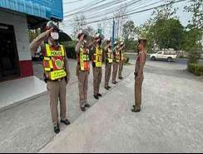
๒.2 เข้าจุดประจำจุดอำนวยความสะดวกด้านการจราจรช่วงชั่งโมงเร่งด่วนเวลา 07.10 น. - 08.30 น. 16.00 น.- 19.00 น.
ครั้งที่  1. | วันนี้ ( 4 มี.ค. 2568 ) เวลา 07.45 น.ภายใต้การอำนวยการสั่งการของ พ.ต.อ.วิริยะบัณฑิต สถิตย์สุวชาติ ผกก.สภ.หนองปลิง, พ.ต.ท.ธเนศร์ เนียมณรงค์ รอง ผกก.ป.สภ.หนองปลิง  โดยควบคุมและสั่งการของ พ.ต.ต.ธงชัย พัสสาริกรณ์ สวป.สภ.หนองปลิง โดยสั่งการให้  ร.ต.อ.จรินทร์ ดารุณิกร  รอง.สวป.สภ.หนองปลิง ร้อยเวร 60 ออกตรวจสภาพการจราจร ดังนี้  -แยกบึง 6115 ทดแทนลา  -แยกค่าย 6123  -แยกหมูจุ่ม 6114  -แยกสถานี 6116  -แยก อบต. ปรับจุด  -แยกวัด นป. 6125  -สวนกุหลาบ 614  -ถนนสายหลักสายรอง สภาพการจราจรทั่วไปคล่องตัว ไม่มีอุบัติเหตุหรือสิ่งกีดขวางการจราจร | ภาพการปฏิบัติ  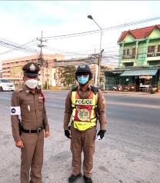 | หมายเหตุ
2. | วันนี้ ( 16 มี.ค.68) เวลา 07.00 น.ภายใต้การอำนวยการสั่งการของ พ.ต.อ.วิริยะบัณฑิต สถิตย์สุวชาติ ผกก.สภ.หนองปลิง , พ.ต.ท.ธเนศร์ เนียมณรงค์ รอง ผกก.ป.สภ.หนองปลิง  โดยควบคุมและสั่งการของ พ.ต.ต.ธงชัย พัสสาริกรณ์ สวป.สภ.หนองปลิง โดยสั่งการให้  ร.ต.อ.ธีร์ทัศน์ แผ้วสถานฐิ์ รองสว.จร.ร้อยเวร 60 ออกตรวจสภาพการจราจรพบ  จราจรดังนี้  -ประจำศูนย์ 614  -แยกบึง 618,6126  -แยกค่าย 617,6123  -ยูเทินราบ 4 นป.616  -ยูเทินสวนกุหลาบ 615  -ยูเทินสถาบัน 6119  -เคลื่อนที่เร็ว 6114  ทุกนายอยู่ปฎิบัติหน้าที่รายงานสภาพการจราจร  -ทล.1 ขาขึ้นรถเพิ่มปริมาณ ขาล่องรถน้อย ภาพรวมคล่องตัว ไม่มีอุบัติเหตุ  -ตรวจภาพพระบรมฉายาลักษณ์และสะพานลอยไม่พบมีแผ่นข้อความไม่เหมาะสมแต่อย่างใด | 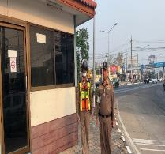  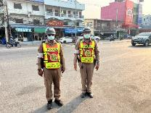

๒.3 การตั้งจุดตรวจกวดขันวินัยจราจร ทุกวันเวลา 10.00-12.00 น. , 14.00-16.00 น.
ครั้งที่ | ผลการปฏิบัติ | ภาพการปฏิบัติ | หมายเหตุ
1. | วันนี้ ( 6 มี.ค. 2568 )  ภายใต้การอำนวยการสั่งการของ พ.ต.อ.วิริยะบัณฑิต สถิตย์สุวชาติ ผกก.สภ.หนองปลิง, พ.ต.ท.ธเนศร์ เนียมณรงค์ รอง ผกก.ป.สภ.หนองปลิง  โดยควบคุมและสั่งการของ พ.ต.ท.ธงชัย พัสสาริกรณ์  สวป.หนองปลิง  มอบหมายสั่งการให้  ร.ต.อ.ธีร์ทัศน์ แผ้วสถานฐิ์  รอง.สว.จร.สภ.หนองปลิง(นป.60)  พร้อมกำลังจราจรตั้งจุดตรวจกวดขันวินัยจราจรป้องกันอุบัติเหตุและป้องกันอาชญากรรมในพื้นที่ตั้งแต่เวลา 09.00-12.00 น.  บนถนนเลี่ยงเมืองนครสวรรค์ หมายเลข 122 ได้กำชับการปฏิบัติตามข้อสั่งการผู้บังคับบัญชาเพิ่มเติม ดังนี้  -ให้ใช้กิริยาวาจาที่สุภาพอ่อนโยนกับผู้ใช้รถใช้ถนน  -ตรวจค้นความผิดเกี่ยวกับ พ.ร.บ.อาวุธปืนเครื่องกระสุนปืน และสิ่งของผิดกฎหมายทุกชนิด  -แรงงานต่างด้าวหลบหนีเข้าเมืองโดยผิดกฎหมาย  -ให้ตรวจค้นยาเสพติดในยานพาหนะหรือบุคคลที่ต้องสงสัย | 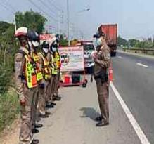  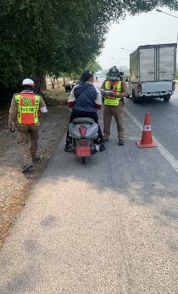
2. | วันนี้ ( 17 มี.ค. 68 )  เวลา 14.00 น.ภายใต้การอำนวยการสั่งการของ พ.ต.อ.วิริยะบัณฑิต สถิตย์สุวชาติ ผกก.สภ.หนองปลิง , พ.ต.ท.ธเนศร์ เนียมณรงค์ รอง ผกก.ป.สภ.หนองปลิง  พ.ต.ต.ธงชัย พัสสาริกรณ์ สวป.สภ.หนองปลิง  มอบหมายสั่งการให้  ร.ต.อ.ธีร์ทัศน์ แผ้วสถานฐิ์  รอง สว.จร.สภ.หนองปลิง(นป.60)  พร้อมกำลังรวม 9 นาย  ร่วมกันตั้งจุดตรวจกวดขันวินัยจราจรและป้องกันเหตุ ตั้งแต่เวลา 14.00-16.00น. บนถนนสาย ทล.1 ขาล่อง และได้กำชับการปฏิบัติ เพิ่มเติมดังนี้  -ให้ใช้กิริยาวาจาที่สุภาพอ่อนโยนกับผู้ใช้รถใช้ถนน  -ให้ตรวจค้นยาเสพติดในยานพาหนะหรือบุคคลที่ต้องสงสัย  -ตรวจค้นความผิดเกี่ยวกับพรบอาวุธปืนเครื่องกระสุนปืน  และสิ่งของผิดกฎหมายทุกชนิด  -ว.20.แรงงานต่างด้าวหลบหนีเข้าเมือง  -ว.20 พรบ.จราจร พรบ. รถยนต์ 10 ข้อหาหลัก | 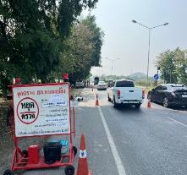  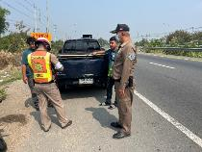

๒.4 ภาพลักษณ์ตำรวจด้านบวก
ครั้งที่ | ผลการปฏิบัติ | ภาพการปฏิบัติ | หมายเหตุ
1. | งานจราจรสภ.หนองปลิง วันนี้ 10 มี.ค. 2568 เวลา 07.45 น. ภายใต้การอำนวยการสั่งการของ พ.ต.อ.วิริยะบัณฑิต สถิตย์สุวชาติ ผกก.สภ.หนองปลิง, พ.ต.ท.ธเนศร์ เนียมณรงค์ รอง ผกก.ป.สภ.หนองปลิงโดยควบคุมและสั่งการของ พ.ต.ท.ธงชัย พัสสาริกรณ์ สวป.หนองปลิง เหตุขอความช่วยเหลือ รถยนต์กะบะน้ำมันหมด บริเวณ ถนน ทล.1 ขาล่อง หน้า ร.ร.สวนกุหลาบ จราจรนำพาผู้ขอความช่วยเหลือไปซื้อเชื้อเพลิงมาเติม เดินทางต่อไปได้ | 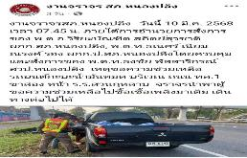  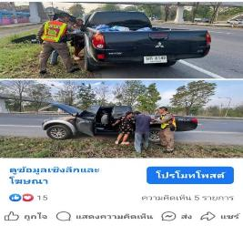
2. | สภ.หนองปลิง ภ.จว.นว  เรื่อง เสริมสร้างภาพลักษ์การทำงานบริการประชาชน  เรียนผู้บังคับบัญชา  วันนี้ ( 11 มี.ค.2568)  เวลา 11.45 น. ภายใต้การอำนวยการสั่งการของ พ.ต.อ.วิริยะบัณฑิต สถิตย์สุวชาติผกก.สภ.หนองปลิง , พ.ต.ท.ธเนศร์ เนียมณรงค์ รองผกก.ป.สภ.หนองปลิง  พ.ต.ท.ธงชัย พัสสาริกรณ์ สวป.สภ.หนองปลิง  มอบหมายสั่งการให้  ร.ต.อ.ธีร์ทัศน์ แผ้วสถานฐิ์ รองสว.จร.สภ.หนองปลิง(นป.60)  พร้อมกำลังจราจรร่วมกันให้ความช่วยเหลือรถของประชาชนขับมาบนถนนสายทล.122 ขาล่อง มุ่งหน้าเข้าเมืองนครสวรรค์เกิดดับ จึงร่วมกันใช้สายพ่วงแบตเตอรี่จนติดเดินทางต่อได้ ชาวบ้านขอบคุณและพอใจการบริการของตำรวจเป็นภาพลักษณ์ที่ดีอย่างยิ่ง | 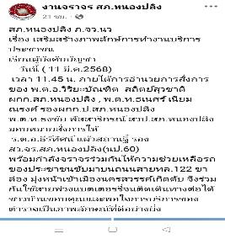  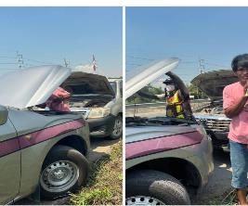
3. | สภ.หนองปลิง ภ.จว.นว  วันนี้ ( 11 มี.ค.2568)  เวลา 16.30 น. ภายใต้การอำนวยการสั่งการของ พ.ต.อ.วิริยะบัณฑิต สถิตย์สุวชาติผกก.สภ.หนองปลิง , พ.ต.ท.ธเนศร์ เนียมณรงค์ รองผกก.ป.สภ.หนองปลิง  พ.ต.ท.ธงชัย พัสสาริกรณ์ สวป.สภ.หนองปลิง  มอบหมายสั่งการให้  ร.ต.อ.ธีร์ทัศน์ แผ้วสถานฐิ์ รองสว.จร.สภ.หนองปลิง(นป.60)  พร้อมกำลังจราจรแยกค่าย 618 พลขับ 619 ร่วมกันช่วยเหลือรถประชาชนที่จอดเสียบนทางหลวง ทล.1 ขาล่องก่อนถึงแยกไฟแดงค่าย เลนขวา เป็นรถยนต์เก๋งยี่ห้อโตโยต้าสีแดงของนายวิเชียร พงษ์พรม อายุ 53 ปีที่อยู่ 155 หมู่ 10 ต.นครสวรรค์ตก อ.เมืองนครสวรรค์ จ.นครสวรรค์ เกรงว่าจะเกิดอุบัติเหตุจึงได้ช่วยกันเข็นข้ามฝั่งมาจอดไหล่ทางด้านซ้ายมือพ้นช่องทางเดินรถ ปลอดภัย นายวิเชียรฯแจ้งว่าได้ติดต่อญาติและช่างมาดำเนินการต่อแล้ว ขอบคุณตำรวจจราจรสภ.หนองปลิง ที่ช่วยให้ความสะดวก | 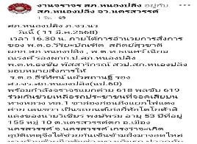  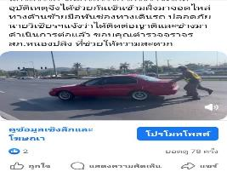
๔. | วันที่20มี.ค.68 14.00น.  พ.ต.ท.ธงชัย พัสสาริกรณ์ สวป.สภ.หนองปลิงพร้อมกำลังจราจรและเจ้าหน้าที่แขวงการทางนครสวรรค์ ร่วมกันทำความสะอาดพื้นผิวถนนบริเวณสี่แยกหน้าค่ายจิรประวัติ เนื่องจากมีเศษหินตกหล่นและเศษปูนยึดเกาะผิวการจราจรเพื่อป้องกันอุบัติเหตุทางถนน | 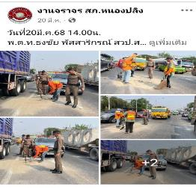

๒.5.ผลการจับกุมคดีจราจร
รายงานผลการกวดขันจับกุมความผิดกฎหมายจราจร 10 ข้อหาหลัก
ของ สภ.หนองปลิง ภ.จว.นครสวรรค์
ประจำเดือน 1-31 มี.ค. 2568
มาตรการ | จำนวนที่ถูกจับกุม(คน)
1.ไม่สวมหมวกนิรภัย | 42
2.เมาสุราขณะขับขี่ | 2
3.ไม่คาดเข็มขัดนิรภัย | 4-
4.ขับรถเร็วเกินกำหนด | 19-
5.ไม่ได้รับอนุญาตให้ขับขี่ | 41
6.อุปกรณ์ส่วนควบไม่ครบ | 5
7.ขับรถย้อนศร | 0
8.แซงในที่คับขัน | 0-
9.ฝ่าฝืนสัญญาณไฟ | 0-
10.โทรศัพท์ขณะขับรถ | -
ข้อหา(เพิ่มเติม
1.ใช้รถไม่เสียภาษีประจำปี | -
2.ยินยอมให้ผู้ซึ่งไม่มีใบอนุญาตขับรถ เข้าขับรถตนฯ | -
3.บรรทุกสูง | -
รวม | 113
ตรวจแล้วถูกต้อง

พ.ต.ท. ธเนศร์ เนียมณรงค์
รอง ผกก.ป.สภ.หนองปลิง
๓. อำนวยการ
๓.๑ การประชุมขับเคลื่อน ศปก. จำนวน ๓๑ ครั้ง
แสดงรายงานพอสังเขป
วันนี้ ( 3 มี.ค. 2568) เวลา 13.30 น. พ.ต.ท.ธเนศร์ เนียมณรงค์ รอง ผกก.ป.สภ.หนองปลิง พ.ต.ท.ธงชัย พัสสาริกรณ์ สวป.สภ.หนองปลิง พร้อมเจ้าหน้าที่ที่เกี่ยวข้อง เข้าร่วมประชุมทางไกลผ่านจอภาพ(VideoConference) เรื่อง ขับเคลื่อนงานป้องกันปราบปรามอาชญากรรมของ ภ.6 ครั้งที่ 2/68 ณ ศปก.สภ. หนองปลิง
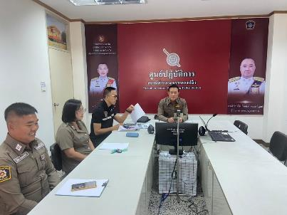

วันนี้ ( 25 มี.ค. 2568) เวลา 08.00 น. พ.ต.ท.ธงชัย พัสสาริกรณ์ สวป.สภ.หนองปลิง พร้อมเจ้าหน้าที่ที่มีส่วนเกี่ยวข้อง เข้าร่วมประชุมทางไกลผ่านจอภาพ(Video Conference) เรื่อง ขับเคลื่อนและติดตามสถานการณ์อภิปรายไม่ไว้วางใจรัฐมนตรีเป็นรายบุคคลณ ศปก.สภ.หนองปลิง
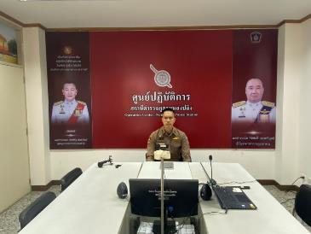

วันนี้ (25 มี.ค. 2568) เวลา 10.00 น. พ.ต.อ.วิริยะบัณฑิต สถิตสุวชาติ ผกก.สภ.หนองปลิงพ.ต.ท.ไกรวัฒน์ การะวิง สว.สส.สภ.หนองปลิง พ.ต.ท.ชรินทร์ เผือกสง่า สว.อก.สภ.หนองปลิง พ.ต.ท.ธงชัย พัสสาริกรณ์ สวป.สภ.หนองปลิง พ.ต.ต.อภิชาติ ดิษป่วน สวป.(ชส.)สภ.หนองปลิง พร้อมด้วยข้าราชการตำรวจ สภ.หนองปลิง เข้าร่วมประชุมเรื่อง การแก้ไขปัญหาความเดือดร้อนให้กับประชาชน ณ ห้อง ศปก.สภ.หนองปลิง
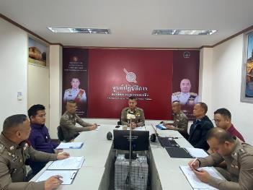

วันนี้ ( 26 มี.ค. 2568) เวลา 09.30 น. พ.ต.ท.ชรินทร์ เผือกสง่า สว.อก.สภ.หนองปลิง พ.ต.ท.ธงชัย พัสสาริกรณ์ สวป.สภ.หนองปลิง พร้อมเจ้าหน้าที่ที่มีส่วนเกี่ยวข้อง เข้าร่วมประชุมทางไกลผ่านจอภาพ(Video Conference) เรื่อง บริหารหน่วยงานในสังกัด ภ.6 ณ ศปก.สภ.หนองปลิง
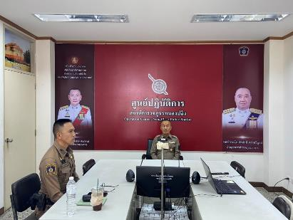

วันนี้ ( 27 มี.ค. 2568) เวลา 13.30 น. พ.ต.อ.วิริยะบัณฑิต สถิตสุวชาติ ผกก.สภ.หนองปลิงพ.ต.ท.ธเนศร์ เนียมณรงค์ รอง ผกก.ป.สภ.หนองปลิง พ.ต.ท.ชรินทร์ เผือกสง่า สว.อก.สภ.หนองปลิง พร้อมด้วยเจ้าหน้าผู้รับผิดชอบงาน 5 ด้าน เข้าระบบรับฟังการประชุมคณะทำงานติดตามผลการประเมินคุณธรรมและความโปร่งใสในการดําเนินงานของหน่วยงานภาครัฐ (Integrity and Transparency Assessment : ITA) ณ ศปก.สภ.หนองปลิง
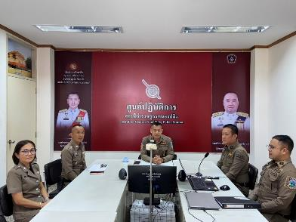

๓.๒ หนังสือคำสั่งปฏิบัติหน้าที่ของข้าราชการตำรวจสถานีตำรวจภูธรหนองปลิง ๑๓ ฉบับ
แสดงรายงานพอสังเขป
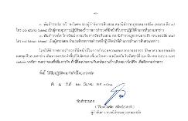
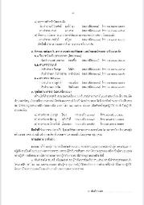
คำสั่งที่ 80/2568 เรื่อง จัดรถนำขบวนอำนวยความสะดวกด้านการจราจรและรักษาความปลอดภัยรัฐมนตรีช่วยว่าการกระทรวงมหาดไทย (นางสาวซาบีดา ไทยเศรษฐ์) พร้อมคณะ พิธีเปิดโครงการอบรมเพิ่มศักยภาพผู้นำหมู่บ้านในการป้องกันและบรรเทาสาธารณภัยจังหวัดนครสวรรค์ ประจำปีงบประมาณ พ.ศ.2568 วันศุกร์ที่ 28 มีนาคม 2568 ตั้งแต่เวลา 08.00 นาฬิกา เป็นต้นไป ณ อาคารอเนกประสงค์สัมมนาและจัดแสดงนิทรรศการ บึงบอระเพ็ด ตำบลแควใหญ่ อำเภอเมืองนครสวรรค์ จังหวัดนครสวรรค์
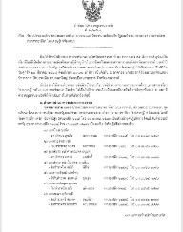

๔.งานสืบสวน
รายงานการปฏิบัติราชการประจำ เดือน มีนาคม 2568
ประจำปีงบประมาณ พ.ศ. ๒๕๖8
สถานีตำรวจภูธรหนองปลิง
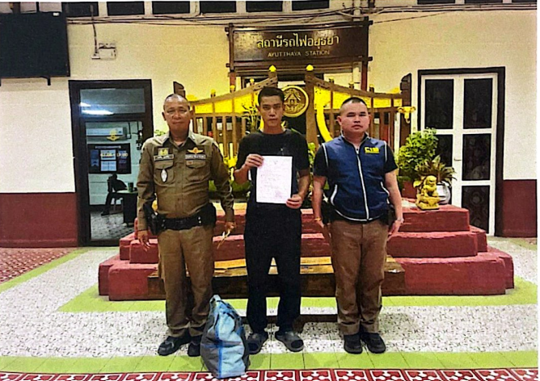
วันที่ 6 มีนาคม 2568 เวลาประมาณ 20.00 น. จับกุมนายไพ ที่บริเวณสถานีรถไฟอยุธยา ในข้อหาร่วมกันฉ้อโกงประชาชน ตามหมายจับศาลจังหวัดนครสวรรค์ ที่ 230/2565

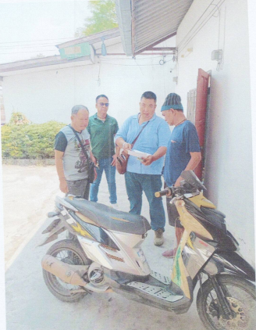
วันที่ 12 มีนาคม 2568 เวลาประมาณ 14.30 น. จับกุมนายว. ที่บริเวณห้องเช่าไม่มีเลขที่ ภายในซอยสวรรค์วิถี 59 ในข้อหาโดยทุจริต หลอกลวงผู้อื่นด้วยการแสดงข้อความอันเป็นเท็จ หหรือปกปิดข้อความจริงซึ่งควรบอกให้แจ้งทรัพย์สินจากผู้ถูกหลอกลวงหรือบุคคลที่สาม หรือทำให้ผู้ถูกหลอกลวงหรือบุคคลที่สามทำ ' ถอน หรือทำลายเอกสารสิทธิ และ ทำ ให้เสียหาย ทำลาย ทำให้เสื่อมค่าหรือทำให้ไร้ประโยชน์ ซึ่งพรัพย์ของผู้อื่นที่เป็นที่เป็นหรือพืชผลของกสิกร " ตามหมายจับศาลจังหวัดนครสวรรค์ ที่ จ.131/2568

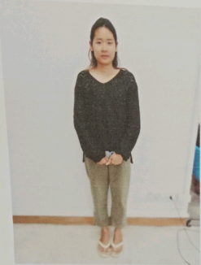
วันที่ 17 มีนาคม 2568 เวลาประมาณ 13.10 น. จับกุม น.ส.ส. ที่บริเวณบ้านพัก ในจังหวัด ศรีสะเกษ ใน ข้อหาร่วมกันฉ้อโกงประชาชน หมายจับศาลจังหวัดนครสวรรค์ ที่จ.58/2568

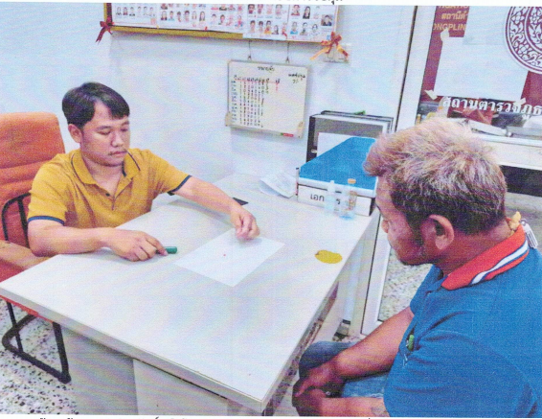
วันที่ 17 มีนาคม 2568 เวลาประมาณ 17.00 น. จับกุมนายจ. ที่บริเวณริมถนนสาธารณะปากซอยหนองปลิง-เขาทอง 18 ม.5ถ ข้อหา มียาเสพติดให้โทษไว้ในครอบครอง,เสพยาเสพติด ของกลาง 1 เม็ด

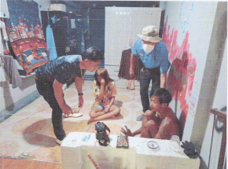

วันที่ 17 มีนาคม 2568 เวลาประมาณ 16.30 น.ต่อเนื่อง 20.00น. จับกุมนายวิ ที่บริเวณ ม.1ต.แควใหญ่ ในข้อหาเสพยาเสพติดให้โทษ

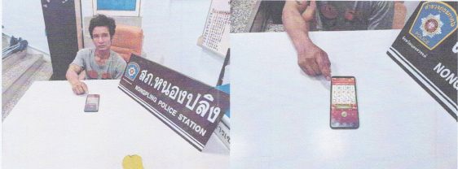

วันที่ 18 มีนาคม 2568 เวลาประมาณ 21.00 น. จับกุมนายว. ที่บริเวณริมถนนสาธาระณะหน้าบ้านเช่าไม่มีเลขที่ ม.3 ต.กลางแดด ในข้อหา ลักลอบเล่นการพนัน(ออนไลน์),เสพยาเสพติดให้โทษ "

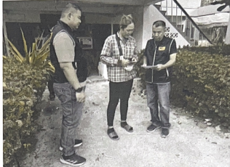
วันที่ 24 มีนาคม 2568 เวลาประมาณ 15.10 น. จับกุมน.ส. ฤ ที่บริเวณลานมันบ้างบุ๋งหนาม ต.แม่เล่ย์ อ.แม่วงก์ ในข้อหา ยักยอก ตามหมายจับศาลแขวงนครสวรรค์ ที่ 129/2565

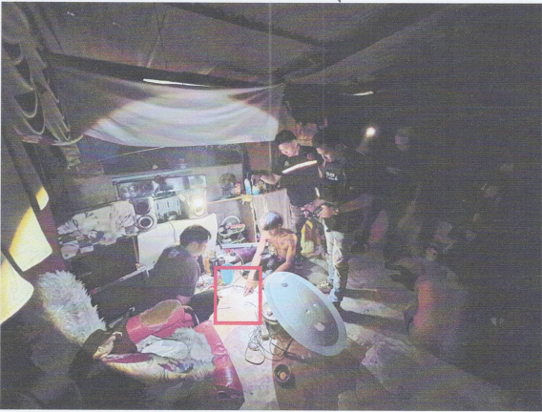
วันที่ 25 มีนาคม 2568 เวลาประมาณ 07.00 น. จับกุมนายว. ที่บริเวณห้องเช่าไม่มีเลขที่ ภายในชุมชนเทวดาสร้าง ม.4 ต.นครสวรรค์ออก ในข้อหา มียาเสพติดให้โทษประเภท1ไว้ในครอบครอง,เสพยาเสพติดให้โทษประเภท1 ยาบ้าจำนวน 1 เม็ด

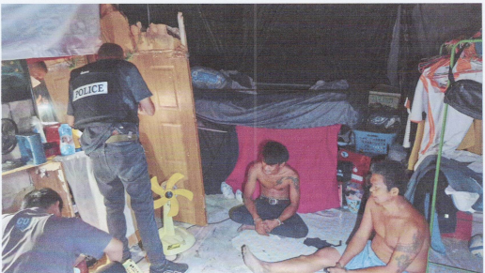
วันที่ 25 มีนาคม 2568 เวลาประมาณ 07.00 น.ต่อเนื่องถึงเวลาประมาณ 11.45 น. จับกุมนายชู บริเวณห้องเช่าไม่มีเลขที่ ภายในชุมชนเทวดาสร้าง ม.4 ต.นครสวรรค์ออก ในข้อหา เสพยาเสพติดให้โทษประเภท1

๕.งานสอบสวน
งานสอบสวน สรุปผลประจำเดือน มีนาคม 2568
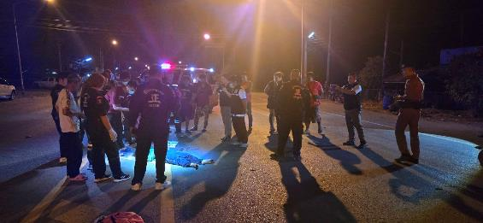
สภ.หนองปลิง ภ.จว.นครสวรรค์ วันนี้ ( 16 มี.ค.67 ) เวลา 19.00 น. ร.ต.ท.หญิงปัทมาภรณ์ คำคุ้ม รองสว.(สอบสวน)สภ.หนองปลิง และผู้ช่วยพนักงานสอบสวนร่วมตรวจสถานที่เกิดเหตุกรณีอุบัติเหตุ รถจักรยายนต์เฉี่ยวชนรถยนต์เก๋งมีผู้เสียชีวิตในที่เกิดเหตุ บริเวณทางหลวงหมายเลข 3004 (ผ่านอบต. พระนอน) หมู่ 9 ต.พระนอน อ.เมืองฯ จว.นครสวรรค์


งานสอบสวน สรุปผลประจำเดือน มีนาคม 2568
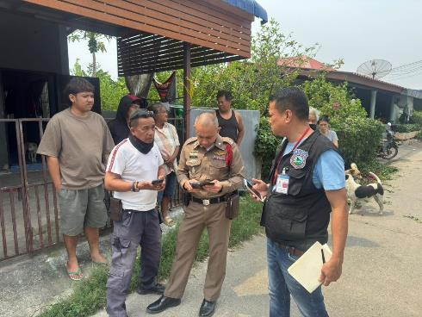
สภ.หนองปลิง ภ.จว.นครสวรรค์ วันนี้ ( 19 มี.ค. 68 ) เวลา 10.00 น. นำโดย พ.ต.ท.ทวี ยาวิเศษ รอง ผกก.สส. สภ.หนองปลิง,พ.ต.ต.ดอน ก๋าคำ สว.(สอบสวน)สภ.หนองปลิง,ร.ต.ท.พิชิตชัย กมลคร รองสว.(สอบสวน)สภ.หนองปลิงและเจ้าหน้าที่ที่เกี่ยวข้องได้ลงพื้นที่ตรวจสอบคดีอุกฉกรรจ์ที่ 1/2568 สภ.หนองปลิง ที่บริเวณห้องเช่าเลขที่ 17/7 หมู่ 7 ซอยเยี่ยมพัฒนา ต.หนองปลิง อ.เมืองนครสวรรค์ จว.นครสวรรค์ ผลการปฏิบัติ จับกุมผู้ต้องหาได้จำนวน 2 ราย ดำเนินการส่งตัวฝากจังและดำเนินการตามกฎหมายต่อไป
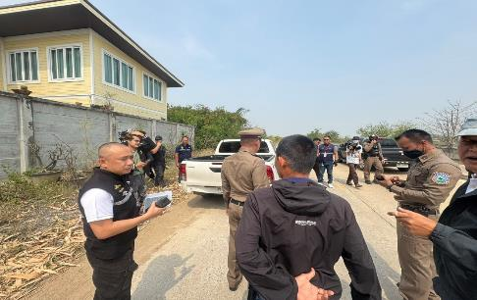

งานสอบสวน สรุปผลประจำเดือน มีนาคม 2568
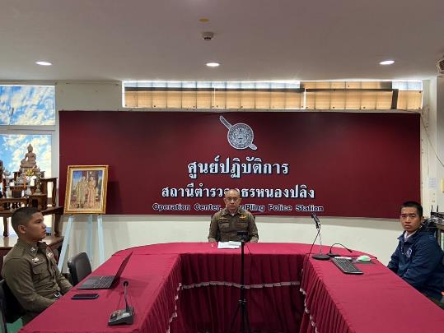
สภ.หนองปลิง ภ.จว.นครสวรรค์ วันนี้ ( 20 มี.ค.68 ) เวลา 09.00 น. นำโดย พ.ต.ต.ดอน ก๋าคำ สว.(สอบสวน) สภ.หนองปลิงและเจ้าหน้าที่ที่เกี่ยวข้องได้เข้าร่วมประชุมทางไกลผ่านจอภาพ (Video Conference) เรื่องบริหารงานสืบสวนสอบสวนและขับเคลื่อนศูนย์ ศปอส.ภ.จว.นครสวรรค์ ณ ศูนย์ปฏิบัติการสถานีตำรวจภูธรหนองปลิง

